Российская Федерация
Камчатский край
Елизовский муниципальный район

Собрание депутатов

НИКОЛАЕВСКОго СЕЛЬСКОго ПОСЕЛЕНИя

Решение

« » ______________ 2017 года № _____

«О внесении изменений в Правила землепользования и застройки Николаевского сельского поселения»

Принято решением Собрания депутатов
Николаевского сельского поселения
от « » ______________ 2017 года № _____

1. Внести в Правила землепользования и застройки Николаевского сельского поселения от 31.01.2012 № 1-нд, принятые решением Собрания депутатов Николаевского сельского поселения 26.01.2012 № 71, следующие изменения:
- В карте градостроительного зонирования изменить часть территориальной зоны общественного назначения (ОДЗ 2) на зону застройки индивидуальными жилыми домами (Ж 1), согласно приложению 1.
- В границах земельного участка с кадастровым номером 41:05:0101091:238 часть зоны естественного ландшафта (ЕЛ) и часть зоны объектов водоснабжения (ИИ 1) изменить на зону застройки индивидуальными жилыми домами (Ж 1).
- В карте градостроительного зонирования часть территориальной зоны застройки среднеэтажными жилыми домами (Ж 3) изменить на зону застройки индивидуальными жилыми домами (Ж 1), согласно приложению 2.
- В карте градостроительного зонирования часть территориальной зоны естественного ландшафта (ЕЛ) изменить на зону объектов автомобильного транспорта (ТИ 1), согласно приложению 3.
- В карте градостроительного зонирования часть территориальной зоны естественного ландшафта (ЕЛ) изменить на зону объектов автомобильного транспорта (ТИ 1), согласно приложению 4.
- В карте градостроительного зонирования часть территориальной зоны естественного ландшафта (ЕЛ) изменить на зону объектов воздушного транспорта (ТИ 3), согласно приложению 5.
- В границах земельных участков с кадастровыми номерами 41:05:0101093:330, 41:05:0101093:336, 41:05:0101093:306, 41:05:0101093:313, 41:05:0101093:294, 41:05:0101093:324, 41:05:0101093:62, 41:05:0101093:54, 41:05:0101093:55, 41:05:0101093:51, 41:05:0101093:46, 41:05:0101093:63, 41:05:0101093:58, 41:05:0101093:281, 41:05:0101093:309, 41:05:0101093:48, 41:05:0101093:35, 41:05:0101093:40, 41:05:0101093:285, 41:05:0101093:47, 41:05:0101093:38, 41:05:0101093:189, 41:05:0101093:56, 41:05:0101093:60 зону делового назначения (ОДЗ 1) изменить на зону объектов воздушного транспорта (ТИ 3).
- В границах земельных участков с кадастровыми номерами 41:05:0101093:41, 41:05:0101093:397, 41:05:0101093:49, 41:05:0101093:147, 41:05:0101093:226, 41:05:0101093:397, 41:05:0101093:52, зону естественного ландшафта (ЕЛ) изменить на зону объектов воздушного транспорта (ТИ 3).
2. Настоящее решение вступает в силу после официального обнародования.

Глава Николаевского
сельского поселения В.И. Никифоров

____________ 2017 г.
№ _______
Приложение 1

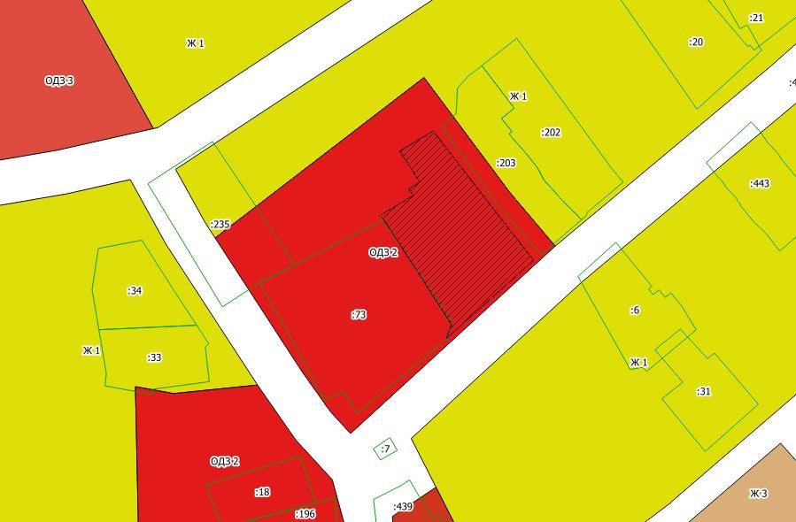
Координаты земельного участка
 | Х | У
1 | 567545,00 | 1388695,00
2 | 567554,00 | 1388710,00
3 | 567519,00 | 1388737,00
4 | 567496,00 | 1388755,00
5 | 567461,00 | 1388716,00
6 | 567467,00 | 1388718,00
7 | 567469,00 | 1388717,00
8 | 567514,00 | 1388688,00
9 | 567516,00 | 1388686,00
10 | 567525,00 | 1388701,00
11 | 567528,00 | 1388699,00
12 | 567531,00 | 1388704,00

Приложение 2

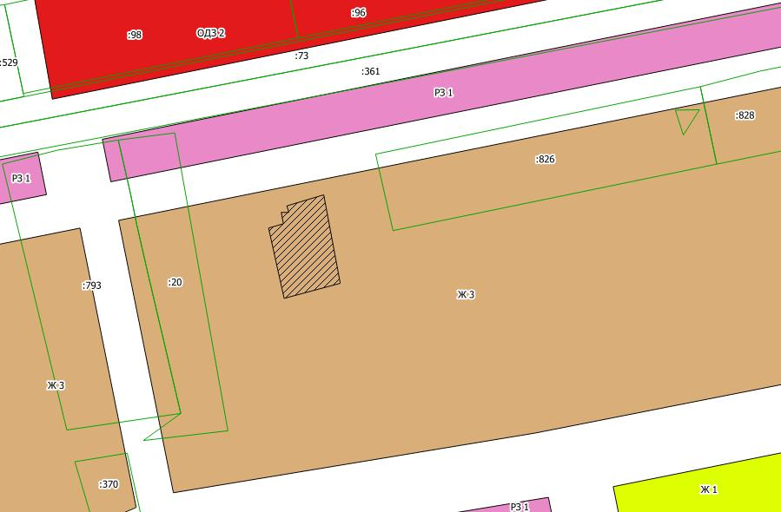

Координаты земельного участка
 | Х | У
1 | 563022,63 | 1390808,68
2 | 563031,13 | 1390806,79
3 | 563044,08 | 1390803,93
4 | 563045,38 | 1390808,48
5 | 563048,84 | 1390807,79
6 | 563048,84 | 1390810,12
7 | 563050,83 | 1390809,50
8 | 563054,21 | 1390820,74
9 | 563027,22 | 1390825,77

Приложение 3
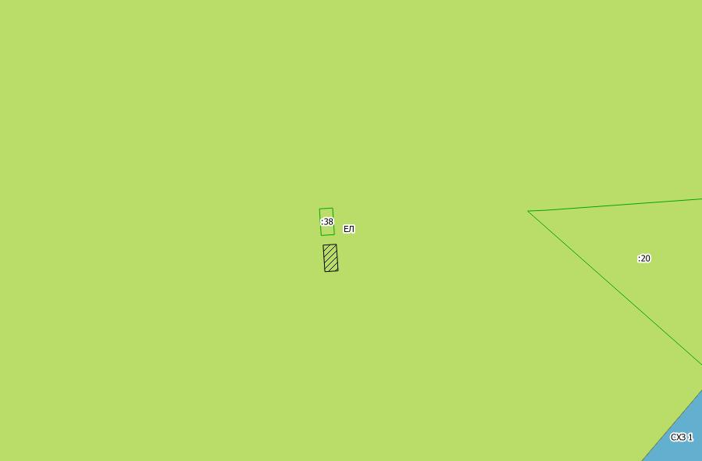
Координаты земельного участка
 | Х | У
1 | 566684,40 | 1392005,50
2 | 566684,66 | 1392009,47
3 | 566676,67 | 1392010,00
4 | 566676,41 | 1392006,03

Приложение 4

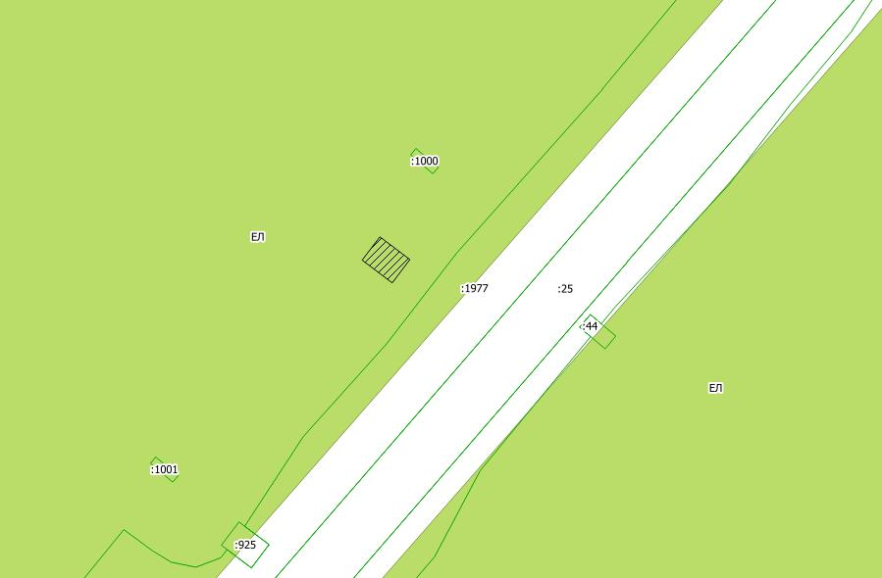
Координаты земельного участка
 | Х | У
1 | 566370,31 | 1391276,64
2 | 566364,87 | 1391283,83
3 | 566359,28 | 1391279,61
4 | 566364,72 | 1391272,41

Приложение 5

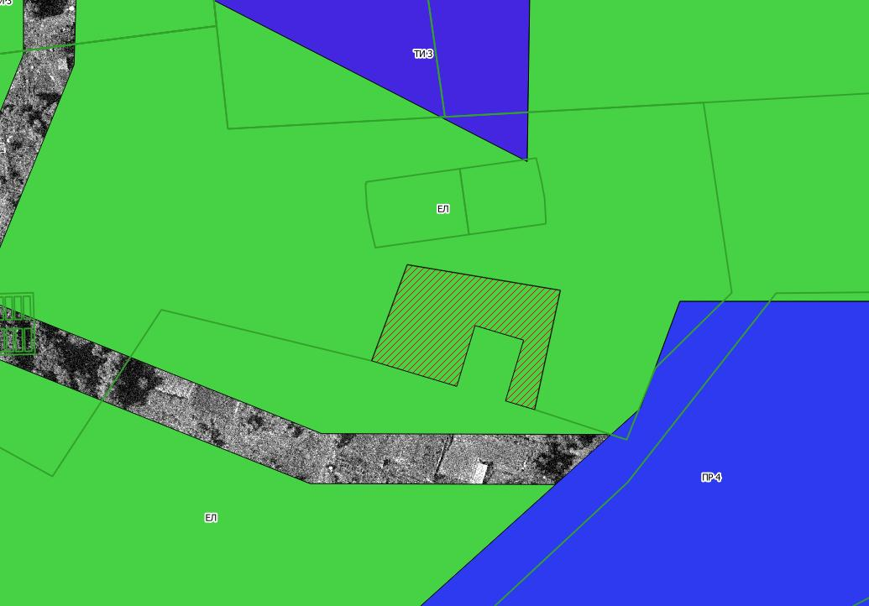
Координаты земельного участка
 | Х | У
1 | 562726,13 | 1389315,39
2 | 562716,02 | 1389375,69
3 | 562669,00 | 1389365,57
4 | 562672,44 | 1389354,07
5 | 562696,39 | 1389361,24
6 | 562702,13 | 1389342,08
7 | 562678,18 | 1389334,91
8 | 562688,23 | 1389301,35
9 | 562726,13 | 1389315,39

